**TP: La larga cola – C. Anderson**

**Consiga**:

1. ¿Cómo define Anderson a “La larga cola”? ¿Por qué asegura que es el presente y futuro de la economía minorista? Grafique.
2. Defina economía de escasez. ¿Cómo influye Internet en este concepto?
3. Relacione los términos: Ley de Pareto, Economía de masas y Larga Cola.
4. ¿Por qué las tiendas online que basan su estrategia en Larga Cola igualmente necesitan ofrecer “Hits” a sus clientes?
5. Dé 4 ejemplos internacionales o nacionales de empresas (productos o servicios) que basen su modelo económico en La Larga Cola.
6. ¿Cuáles son las 3 fuerzas o principios en los que se basa la Larga Cola?
7. ¿Cuáles son las principales reglas de la Larga Cola? Descríbalas brevemente.

**Respuestas:**

1. Anderson define a la Larga Cola como la teoría que indica que Internet desafía el Principio de Pareto (el 20% de las cosas son vitales y el 80% son triviales o inútiles) y en esta nueva economía los productos y servicios para minorías tienen un amplísimo espectro de oportunidades mediante el comercio electrónico. Internet es un medio que revoluciona el modo de consumo gracias a que la tecnología ahorra costos de almacenaje y de distribución de algunos productos.

Esta novedad marcara la industria en un futuro muy próximo: en el siglo XXI, dado que dominara el mercado quien sea capaz de acaparar las ventas minoritarias.

Grafico de Larga Cola

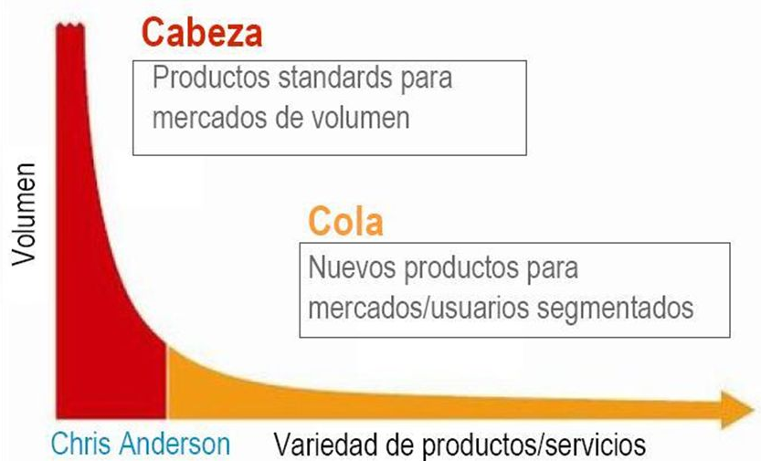

1. La economía basada en el éxito, denominada de escasez, es la creación de una época en la que no había suficiente espacio para hacer que todo fuese accesible a todos: no había suficiente espacio de exhibición para todos los CD, DVD y videojuegos producidos; ni suficientes pantallas para proyectar todas las películas disponibles; ni suficientes canales para transmitir todos los programas de televisión; ni suficientes ondas hertzianas para emitir toda la música creada; ni tampoco había suficientes horas en el día para ofrecer todo a través de alguno de estos espacios.

Ése era el mundo de la escasez. Ahora, con la llegada de Internet la distribución y la venta digital, se comienza a entrar en un mundo de abundancia donde las

diferencias son más profundas.

1. La ley de Pareto sólo es el reconocimiento de que existe una distribución de que algunas cosas se venderán mucho más que otras, lo cual es tan cierto en los mercados de Larga Cola como en los mercados tradicionales.

La "larga cola" es la tendencia por la cual, gracias a la tecnología, el mercado de masas se está convirtiendo en un mercado de nichos: donde por primera vez en la sociedad de consumo, la venta de pequeñas cantidades es rentable.

1. Aunque la era de los Best Sellers o Hits parezca lo más natural, en realidad,

como hemos visto, es un producto de las tecnologías de comunicación de fines del siglo XX. Antes de la radio y la televisión, la mayor parte de la cultura era local, y en el futuro habrá una cultura de masas paralelas basada en la afinidad. La cultura de masas puede desaparecer, pero la común seguirá existiendo. Todavía compartiremos nuestra cultura con otros, pero no con todos.

1. Ejemplos que usan el Modelo de la Larga Cola:

Este tipo de modelo es especialmente interesante a la hora de vender productos de software (**Google Play**), digitales **(Itunes, Grooveshark**) e incluso para productos físicos (**Amazon o Ebay**).

1. Las 3 Fuerzas en los que se basa la Larga Cola son:

**La primera fuerza es democratizar las herramientas de producción.** El mejor ejemplo de esta democratización es el ordenador personal, que ha puesto todo, desde las imprentas hasta los estudios cinematográficos y de grabación, al alcance de cualquiera.

**La segunda fuerza es reducirlos costes del consumo mediante la democratización de la distribución.** El hecho de que alguien pueda crear un contenido sólo es significativo si otros pueden disfrutarlo.

**La tercera fuerza es conectar la oferta y la demanda**, presentando a los consumidores estos nuevos productos ahora disponibles, y orientar la demanda hacia la larga cola.

1. Las principales Reglas de Larga Cola son los siguientes:

**Reducir Costos**

**Regla 1 - Usar un inventario digital:** tal como hace Amazon, evitar tener almacenes locales, sino tener almacenes centralizados y que estén en manos de socios o incluso que no existan y se trabaje bajo pedido.

**Regla 2 - Dejar que los clientes hagan el trabajo:** la delegación del trabajo en usuarios y clientes no solo ahorra costos sino que incluso en ocasiones produce un mejor resultado.

**Pensar en los Nichos**

**Regla 3 - No hay un método de distribución para todo:** unos clientes preferirán la compra "on-line", otros la compra física y otros esquemas mixtos. No hay un modelo único.

**Regla 4 - No hay un producto que se adapte a todos:** Utilizar la micro-segmentación, las opciones, la combinación de productos más pequeños de forma diferentes.

**Regla 5 - No usar un precio único:** No todos lo cliente están dispuestos a pagar lo mismo. Utilizar precios flexibles como mejor vía de rentabilidad.

**Menor Control**

**Regla 6 - Compartir la información:** Ofrecer información siempre que eso ayude a organizar las opciones.

**Regla 7 - Pensar en una cosa "y" otra, no en una cosa "u" otra:** En esta economía de la superabundancia suele ser un error suponer que hay que ofrecer al consumidor una u otra opción. Lo acertado suele ser ofrecer todas las opciones.

**Regla 8 - Dejar que el mercado trabaje para uno:** Ya no es necesario predecir que se venderá. Es mejor ofrecer todo y esperar a ver qué se vende.

**Regla 9 - Reconocer la fuerza de la gratuidad:** En el mercado de productos digitales, los costos marginales son despreciables. Esto abre la posibilidad de utilizar la fuerza de gratuidad para montar modelos basados en publicidad, ofrecer servicios gratuitos y dejar los de pago para mayores prestaciones o calidad, etc.